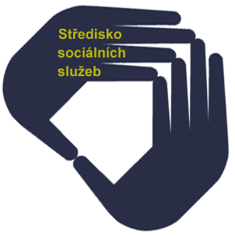
Středisko sociálních služeb
Města Frýdlant nad Ostravicí
Padlých hrdinů 312
739 11 Frýdlant na Ostravicí

GASTROMANIA CZ s.r.o.
Frýdecká 827/21
737 01 Český Těšín

Vyřizuje: Mgr. Zuzana Poppek
email: projekty@sssfno.cz
Tel.: +420 605 317 682

Věc: Objednávka

Dobrý den,
objednáváme si u Vás dodávku a instalaci elektrického varného kotle s nepřímým vařením 80l, 12.5 kW s automatickým plněním KROMET, 700.BEK-80AN za celkovou cenu 136 040 Kč bez DPH, tj. 164 608,-Kč s DPH.
Předpokládaný termín dodání a instalace varného kotle je 31. 10. 2024. Místo plnění je stravovací provoz SSS FNO, Padlých hrdinů 312, 739 11 Frýdlant nad Ostravicí.

S pozdravem

Ing. Jiří Hořínek
ředitel

